МИНИСТЕРСТВО НАУКИ И ВЫСШЕГО ОБРАЗОВАНИЯ

**РОССИЙСКОЙ ФЕДЕРАЦИИ**

Федеральное государственное автономное образовательное учреждение

высшего образования

«Санкт-Петербургский политехнический университет Петра Великого»

(ФГАОУ ВО «СПбПУ»)

**Институт среднего профессионального образования**

**Отчёт по лабораторной работе № 1**

**по учебной дисциплине «МДК»**

**Тема: «Проектирование графического интерфейса пользователя»**

Выполнил(а) студент(ка)

специальности 09.02.07

Информационные системы и программирование

II курса группы 22919/21

Новикова Софья Михайловна

Преподаватель

Иванова Дарья Васильевна

Санкт-Петербург,

2023

**Цель работы**

Познакомиться с основными элементами управления (виджетами) и приобрести навыки проектирования графического интерфейса пользователя.

**Список функционала:**

1. Галерея питомцев приюта
2. Организация финансовых и иных пожертвований
3. Новостная сводка
4. Контакты приюта, соцсети
5. Реализация заявок
6. Карта отслеживания питомцев по чипу
7. Отчетность по пожертвованиям для пользователей
8. Расположение приюта

**Ранжированный список:**

1. Галерея питомцев приюта
2. Реализация заявок
3. Организация финансовых и иных пожертвований
4. Новостная сводка
5. Контакты приюта, соцсети
6. Отчетность по пожертвованиям для пользователей
7. Расположение приюта
8. Карта отслеживания питомцев по чипу

**Сценарий:**

1. Пользователь входит на сайт и первой загружается главная начальная страница;
2. Пользователь листает рабочее поле начальной страницы, изучает основную информацию;
3. По кнопке в меню пользователь переходит на страницу галереи анкет;
4. Переходит на страницу понравившегося животного;
5. Вероятнее всего перед тем как отправить заполненную форму обратной связи, пользователь захочет узнать больше о самом приюте>> Переход на страницу «О нас» >> Возможно переход в соц. сети
6. Возврат на страницу питомца
7. Отправка формы или пожертвования

**Навигационная схема:**

Начальная страница - рабочее поле начальной страницы будет содержать краткую информацию о нас, описание нужд приюта, новостную сводку и счастливые истории котят; в шапке страницы меню, внизу блок с контактной информацией;

Макет 1

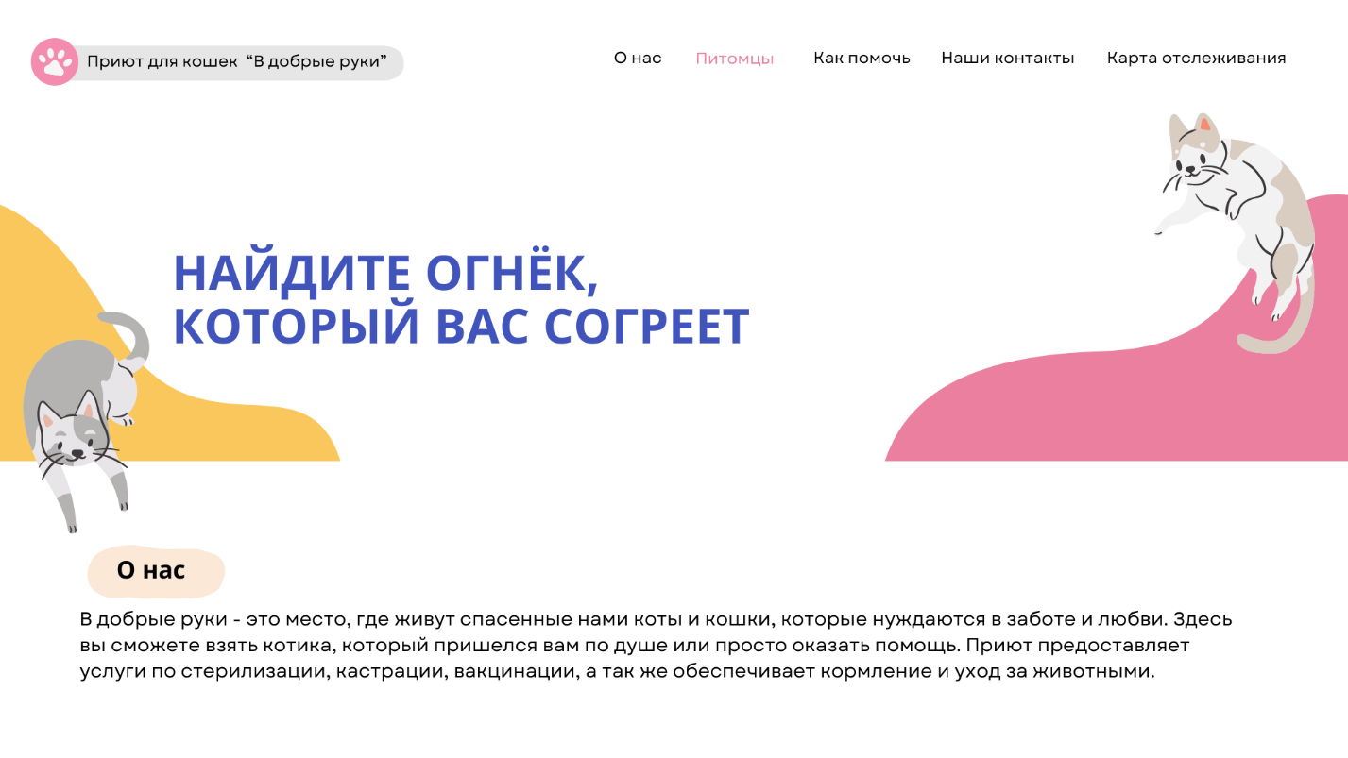

Страница анкет питомцев - переход с главной страницы, шапка меню сохраняется, блок с контактной информацией внизу тоже; При нажатии на любую анкету происходит переход на следующую страницу с подробной информацией о животном;

|  |  |  |  |  |
| --- | --- | --- | --- | --- |
| 1. Начальная страница | Начальная страница | Видно всем | Доступно всем | Начальная страница |
| Меню (Разделы «О нас», «Питомцы», «Как помочь», «Наши контакты», «Карта отслеживания») | Ссылки | Ссылки на другие страницы сайта |
| Приют для кошек “В добрые руки” | Текст | Видно всем | Доступно всем | Название приюта, владеющего сайтом - заголовок над главной страницей |

Макет 2

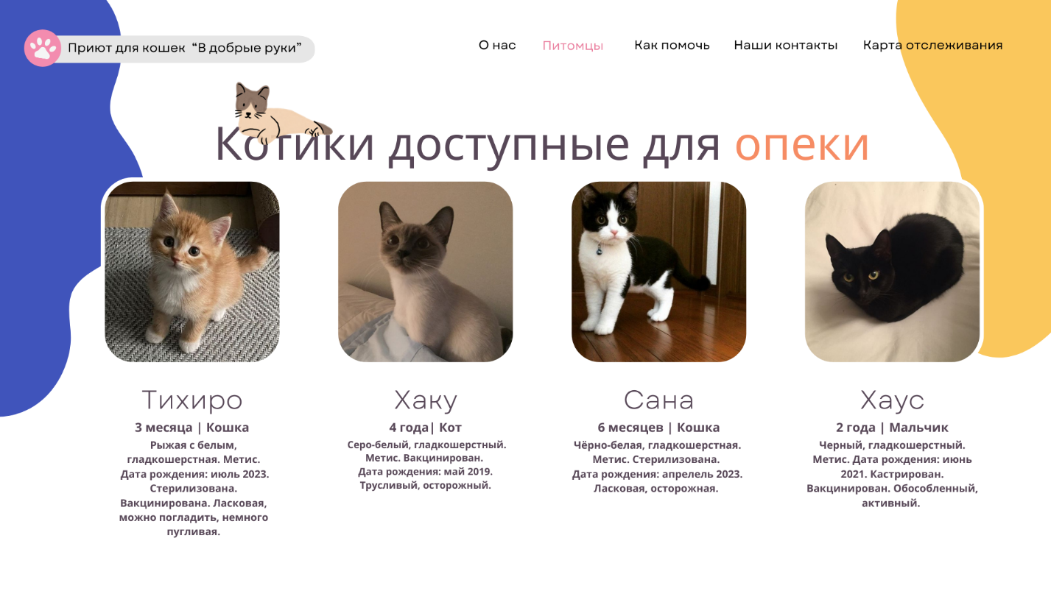

Страница личной анкеты - доступна при переходе с галереи анкет; Предоставляет подробную информацию о котенке; Кнопка «Подарить необходимое» ведет на страницу «Как помочь»; Кнопка «Заполнить форму» ведет на страницу для отправки формы обратной связи; Шапка меню сохраняется, блок с контактной информацией внизу тоже;

|  |  |  |  |  |
| --- | --- | --- | --- | --- |
| Название поля | Тип | Условия видимости | Условия доступности | Описание |
| 1. Страница «Питомцы» список |  |  |  | Страница сайта |
| Меню | Ссылка | Ссылки на другие страницы сайта |
| Личная анкета животного | Ссылка | Ссылка на другую страницу сайта |

Макет 3

|  |  |  |  |  |
| --- | --- | --- | --- | --- |
| Название поля | Тип | Условия видимости | Условия доступности | Описание |
| 1. Страница личной анкеты питомца | Ссылка |  |  | Страница сайта |
| Меню | Ссылки | Ссылки на другие страницы сайта |
| Заполнить форму для обратной связи | Ссылка | Ссылка на другую страницу сайта |
| Как помочь | Ссылка | Ссылка на другую страницу сайта |

**Принципы удобного GUI, использованные при создании макетов:**

**Принцип структуризации:**

* Разделение кошек по категориям, таким как "Котята", "Взрослые кошки" и "Особые случаи", чтобы посетители могли быстро найти нужный раздел.
* Отдельные страницы для каждой кошки, и связанные разделы для информации о заботе и условиях усыновления.

**Принцип видимости:**

Функции, которые чаще всего могут понадобиться пользователю, должны находиться «под рукой» на видном и удобном месте. Так на макете 3 видно, что под информацией о питомце находятся кнопки для отправки заявки или пожертвования, что является основными функциями, которые могут понадобиться пользователю при просмотре анкеты. Такие функции как ссылки на социальные сети или новости, используются реже, поэтому на них ведут только кнопки в шапке страницы.

**Принцип простоты:**

Функции сайта, используемые для выполнения основных задач, хорошо видны пользователю и собраны в шапке страницы. Функции находящиеся вверху ранжированного списка все собраны в одном месте и сразу легкодоступны пользователю. Они остаются в шапке при переходе на любую страницу и всегда доступны.